Извештај о обележавању Националног дана књиге ‒ „Читајмо гласно“

Поводом Националног дана књиге, у нашој школи реализована је креативна активност под називом „Читајмо гласно”, са циљем подстицања љубави према читању, развијања читалачких навика и неговања културе лепе речи међу ученицима.
Ученици седмог разреда су са великим ентузијазмом издвајали омиљене цитате из дела „Мали Принц” и „Хајдук Станко”. Врата њихових учионица претворена су у паное, испуњене пажљиво брираним мислима које позивају на размишљање и откривају дубину дечјег доживљаја књижевности.
Разнобојни папири, облици срца и облачића, као и илустрације, допринели су визуелној привлачности и учинили да сваки пролазник застане и прочита понеку реченицу која инспирише.

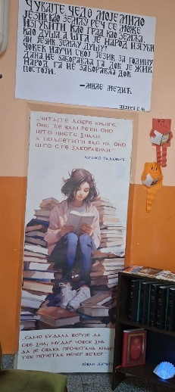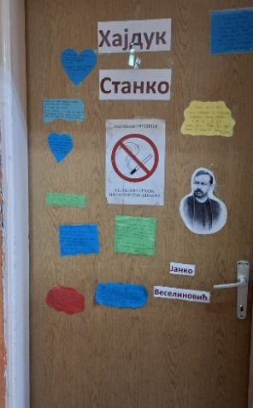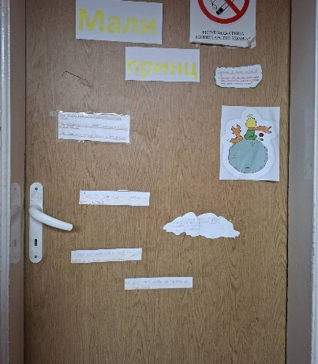

Ученици осмог разреда су бирали цитате из књига које су већ читали, али им се радо враћају – „Орлови рано лете” и „Дневник Ане Франк”. Њихов избор сведочи о развијеној читалачкој свести и способности да препознају вредности које ове књиге носе – слободу, истрајност, човечност и наду.
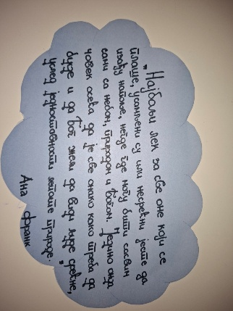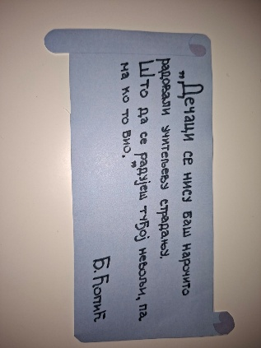

Како бисмо подстакли ученике да читају у што већој мери, организовали смо десетоминутно читање, наиме, на звук школског звона, ученици су застајали, отварали своје књиге и читали омиљене цитате. Овај кратак, али снажан тренутак, створио је атмосферу мира и усредсређености, показујући да читање није само школска обавеза, већ и лични доживљај и уживање.

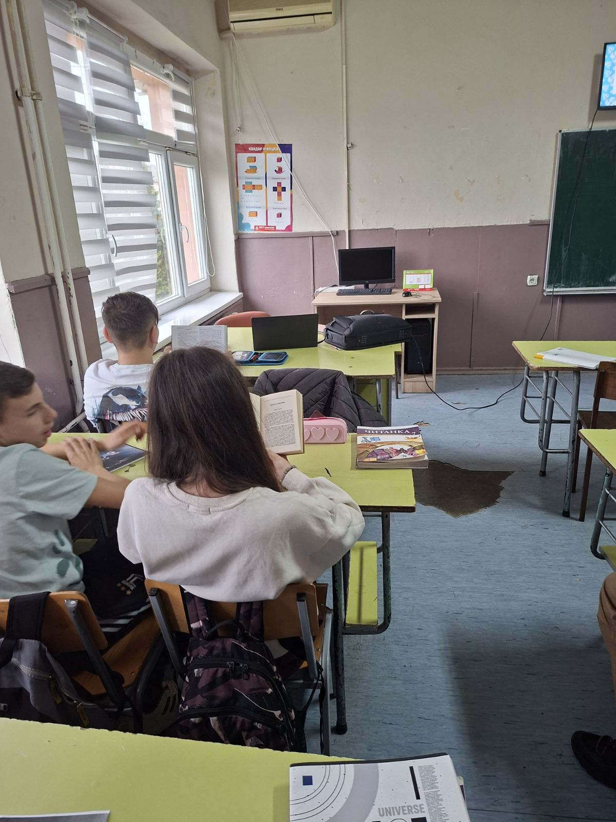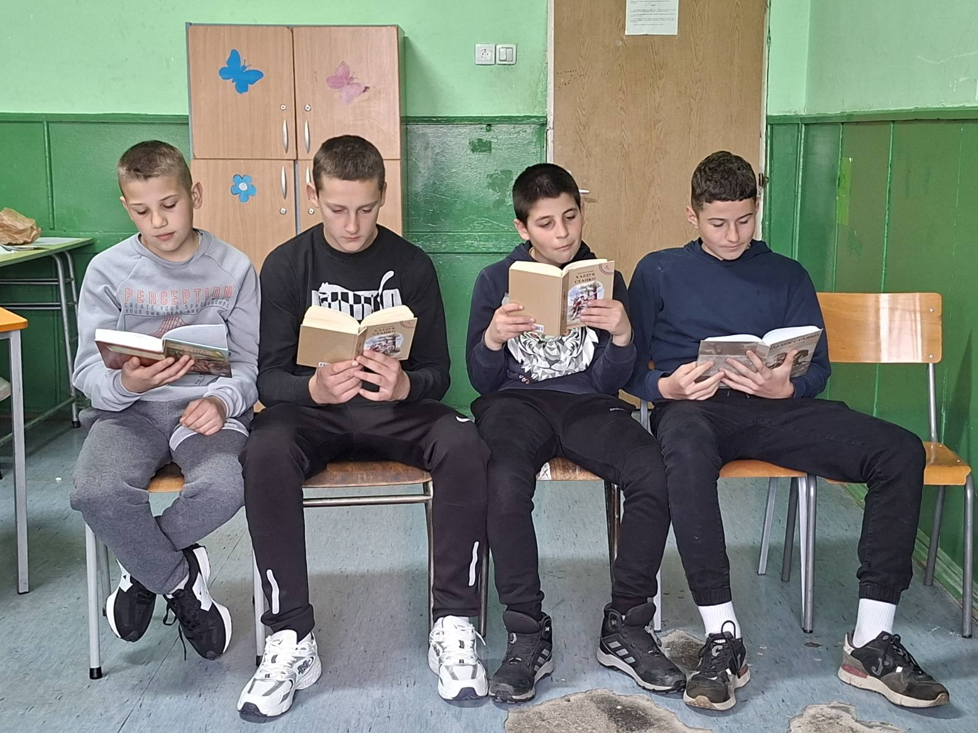

Наш кутак за читање

Испред библиотеке оформљен је читалачки кутак – пажљиво осмишљен простор који позива ученике да застану и препусте се свету књиге. Полице са књигама, декоративни елементи и пријатна атмосфера чине овај кутак местом где се читање доживљава као ужитак, а не обавеза. Овај простор остаје трајни подстицај ученицима да се враћају књизи кад год пожеле.

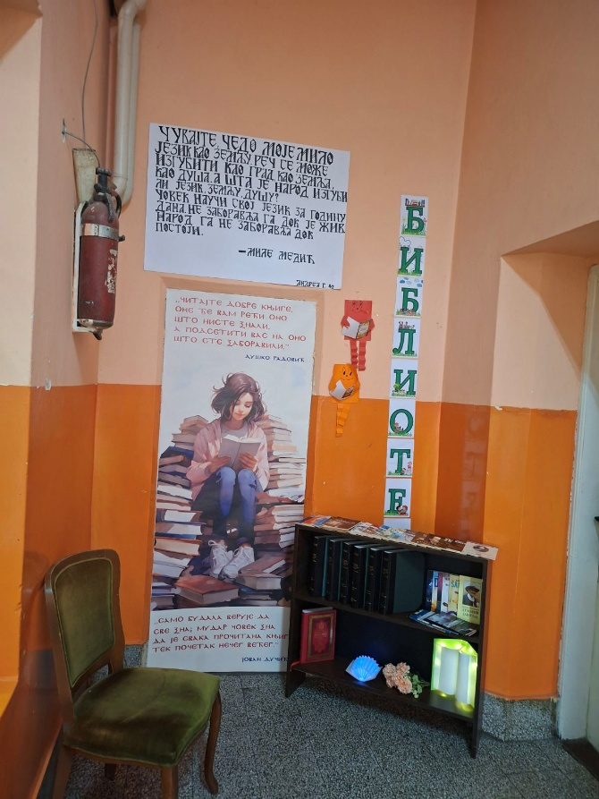

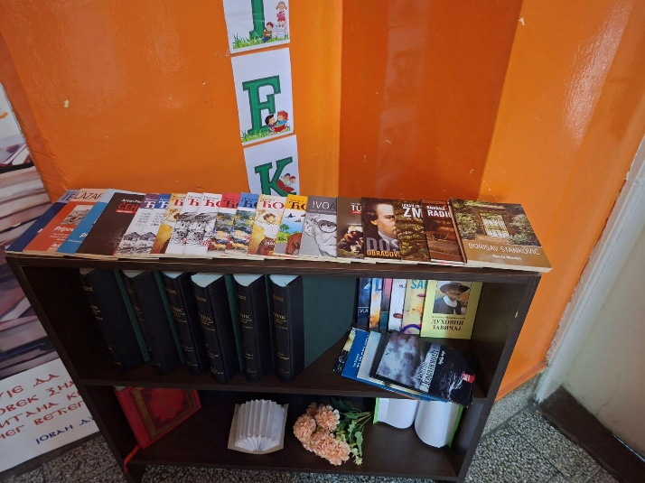
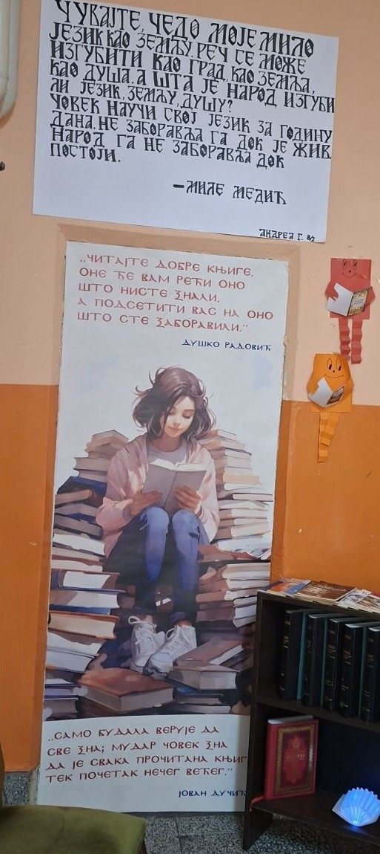

Ученици су на часовима Технике и технологије правили књиге од папира које светле, као и обележиваче за књиге.

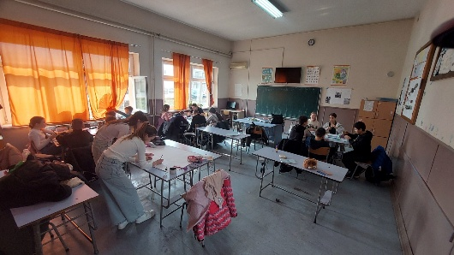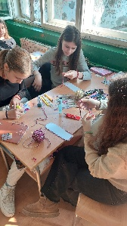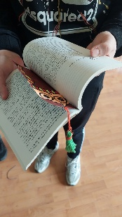

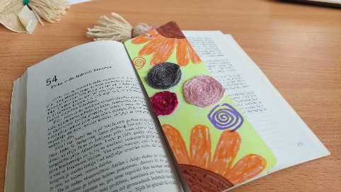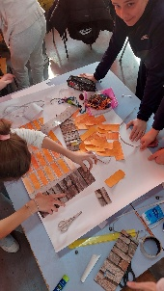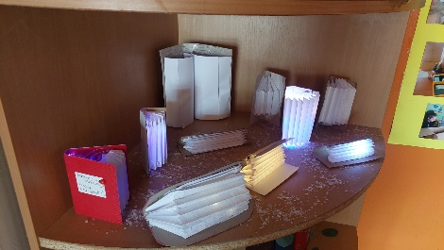

Активност „Читајмо гласно” протекла је у духу креативности, сарадње и истинске љубави према књизи. Ученици су показали висок ниво ангажовања, маштовитости и зрелости, док је заједничко читање додатно оснажило свест о значају писане речи.
Овакви догађаји подстичу ученике на размишљање и остављају трајан траг, мотивишући их да и даље откривају богатство света који се крије између корица књига.

